Министерство науки и высшего образования Российской Федерации

ФЕДЕРАЛЬНОЕ ГОСУДАРСТВЕННОЕ АВТОНОМНОЕ

ОБРАЗОВАТЕЛЬНОЕ УЧРЕЖДЕНИЕ ВЫСШЕГО ОБРАЗОВАНИЯ

«НАЦИОНАЛЬНЫЙ ИССЛЕДОВАТЕЛЬСКИЙ УНИВЕРСИТЕТ ИТМО»

ФАКУЛЬТЕТ БЕЗОПАСНОСТИ ИНФОРМАЦИОННЫХ ТЕХНОЛОГИЙ

Управление мобильными устройствами

ОТЧЕТ ПО ЛАБОРАТОРНОЙ РАБОТЕ №3

«Формирование счета на оплату услуг»

Вариант 10

Выполнил студент,

группы N3350 – Находкин Александр Михайлович

Подпись:

Проверил: доцент ФБИТ,

Университет ИТМО,

Федоров Иван Романович

Санкт-Петербург

2020

# Цель работы:

По полученным результатам тарификации услуг «Телефония» и «Интернет» сформировать счет на оплату в формате .pdf.

# Задачи:

1. Чтение и редактирование docx документа;

2. Получение информации о тарификации;

3. Формирование счета на оплату в формате .pdf

# Реализация:

Программа была реализована на языке C++ из-за достаточных знаний этого языка для выполнения данной работы.

# Выполнение программы:

Была использована библиотека Aspose.Words for C++ для редактирования docx документов.

В программе имеется функции, полученные во время выполнения лабораторных работ 1 и 2, а также новые, как:

* FindAndReplace() - заменяет слово на другое в документе. Используется для изменения заполнителей на информацию;
* ModifyDocument() - изменяет документ по заранее заданной информации;
* LoadDocumentFromFile() - загружает файл в буфер;
* SaveDocumentToFile() - сохраняет отредактированный документ в формате pdf на дис;
* InfoToInsert() - содержит в себе всю информацию, которую нужно будет занести в документ (за исключением тарификации);
* towords() - сторонний код, который преобразует численный текст в словесный. Источник : [**https://www.cyberforum.ru/cpp-beginners/thread249630.html**](https://www.cyberforum.ru/cpp-beginners/thread249630.html);

Полученный документ можно просмотреть на github.com.

При запуске программы, она автоматически прочитает исходный документ и создаст новый документ с отредактированным значением (рис. 1).

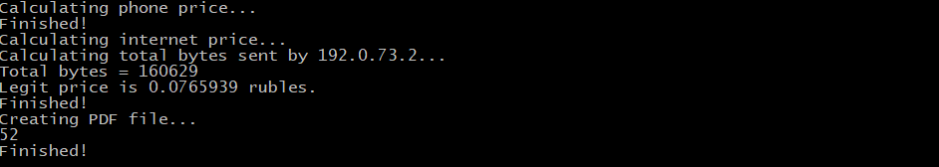  
Рисунок 1 - Работа программы выполнена

Исходный и полученный документ можно просмотреть на github.

# Выводы:

Во время работы была изучена библиотека Aspose.Words, а также процесс встраивания информации в документы формата docx, с последующим сохранением в формате pdf.

# Исходный код:

Процесс реализации программы находится по ссылке:

<https://github.com/larentoun/ITMO_Mobiles_N3350_NakhodkinAM/tree/master/lab3>